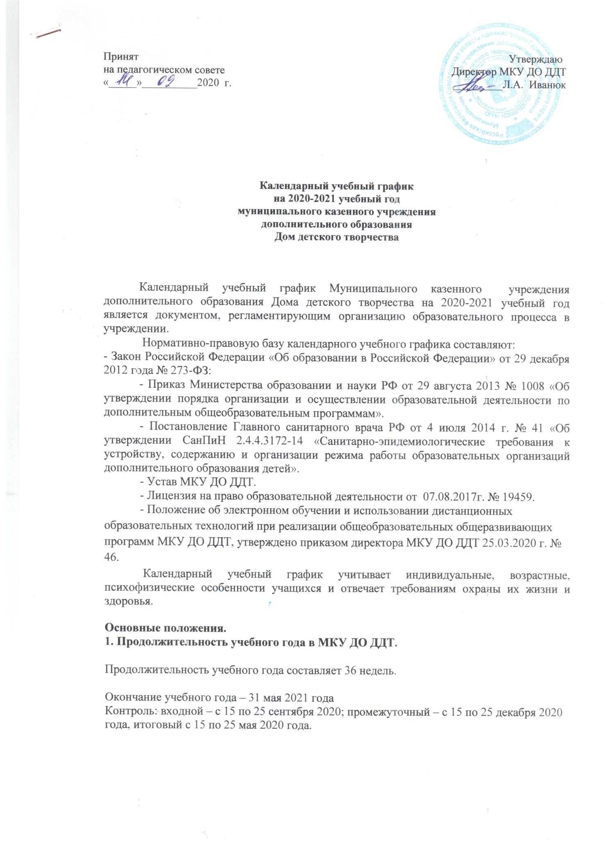

 | 1 полугодие | Учебный план |  | Продолжительность зимних каникул | 2 полугодие | Учебный план | Продолжительность
 | 1 сентября - 31 декабря 2020 | 16 недель |  | 1-10 января 2020 | 11 января-  31 мая 2020 | 20 недель | 1 июня -31 августа 2020

Дополнительное образование направлено на формирование и развитие творческих способностей детей, подростков и молодежи, удовлетворение их индивидуальных потребностей в интеллектуальном, нравственном и физическом совершенствовании, формирование культуры здорового и безопасного образа жизни, укрепление здоровья, а также на организацию их свободного времени

2. Организация образовательной деятельности.
В рамках реализации образовательной деятельности в МКУ ДО ДДТ реализуются 28 дополнительных общеобразовательных (общеразвивающих) программ по шести направленностям.

№ п/п | Направленность | Количество программ
1 | Научно-техническая | 3
2 | Социально-педагогическая | 5
3 | Туристско-краеведческая | 1
4 | Физкультурно-спортивная | 9
5 | Художественно-эстетическая | 8
6 | Культорологическая | 2

Занятия в объединениях, секциях проводятся по группам, подгруппам, индивидуально или всем составом объединения. Обучение осуществляется в очной форме, а так с применением дистанционных образовательных технологий при реализации общеобразовательных общеразвивающих программ МКУ ДО ДДТ.

3. Регламент образовательного процесса.
Занятия в объединениях проводятся по расписанию, утвержденному приказом директора МКУ ДО ДДТ.
Продолжительность учебного занятия соответствует академическому часу и устанавливается в зависимости от возрастных и психофизиологических особенностей, допустимой нагрузки учащихся с учетом санитарных норм и правил, утвержденных СанПиНом 2.4.2.3172-14 «Санитарно-эпидемиологические требования к устройству, содержанию и организации режима работы образовательных организаций дополнительного образования детей» и составляет:
- для детей дошкольного возраста – 25-30 минут
- для детей школьного возраста – 45 мин.
Перерыв между учебными занятиями составляет не менее 10 минут. Проветривание, рециркуляция воздуха и влажная уборка осуществляются перед началом занятий и по окончании занятий. Согласно СанПиН 2.4.4.3172-14 п. 8.10. «Зачисление детей для обучения по дополнительным общеобразовательным (общеразвивающим) программам хореография, физкультурно-спортивной направленности осуществляется при отсутствии противопоказаний к занятию на основании представленной медицинской справки.
4. Режим работы учреждения.
Учреждение работает в режиме пятидневной недели с двумя выходными для административно-управленческого персонала и в режиме семидневной недели с двумя выходными днями (в зависимости от расписания) для педагогических работников.
Отделение МКУ ДО ДДТ ДЮСШ открыто для посещения, согласно режиму работы. Время окончания занятий устанавливается с учетом возраста обучающихся:
- до 16 лет – до 20.00 часов;
- 16-18 лет – не позднее 20.00 часа;
- 19-30 лет – не позднее 21.00 часа.
Часы работы директора, старшего педагога, руководителя структурного подразделения:
- 09.00-18.00 часов,
- перерыв на обед 13.00-14.00 часов.
Нерабочие и праздничные дни - в соответствии с Постановлениями Правительства РФ.
В случае производственной необходимости, допускается работа учреждения в нерабочие праздничные дни по приказу директора.

4.1. Режим работы учреждения в период школьных каникул.
В каникулярное время (осень, весна) занятия в объединениях проводятся в соответствии с календарно-тематическими планами, допускается изменение форм занятий: экскурсии, походы, соревнования, работа сборных творческих групп, учебно-тренировочные сборы, игровые программы и др.
В летние каникулы занятия проводятся в рамках летней оздоровительной кампании и кружковой работы по программам и летнему расписанию, утвержденным директором.

5. Родительские собрания в творческих объединениях, спортивных секциях проводятся по усмотрению педагогов, не реже двух раз в год.

6. Организация промежуточной аттестации и итоговой диагностики усвоения образовательных программ.
Промежуточный контроль за качеством усвоения обучающимися общеразвивающих программы осуществляется в виде диагностик, тестов, наблюдений, проводимых педагогом дополнительного образования, тренерами-преподавателями в соответствии с учебной программой, в конце первого полугодия.
Итоговая диагностика результатов освоения дополнительной общеобразовательной программы в творческих объединениях, секциях проводится по завершении учебного года.
Контрольные и диагностические мероприятия проводятся в соответствии с учебной программой, в различных формах:
-тестирование;
-выставки, концерты;
-зачетное занятие;
-сдача нормативов;
-соревнования;
-рисунки, поделки, фотографии, видеоролики;
-контрольное прослушивание, контрольный опрос и т.д.

